

МИНОБРНАУКИ РОССИИ

Федеральное государственное бюджетное образовательное учреждение

высшего образования

**« МИРЭА** **Российский технологический университет»**

# РТУ МИРЭА

Институт Информационных технологий

Кафедра Вычислительной техники

# УЧЕБНОЕ ЗАДАНИЕ

по дисциплине

«Программирование на Java»

|  |  |  |
| --- | --- | --- |
|  | Наименование задачи:  **« Реализация простейших классов по диаграмме UML »** |  |
| С тудент группы | ИНБО-07-20 | Аладинский Г.А. |
| Руководитель практики | Ассисттент | Cтепанов П.В. |
| Работа представлена | «___»____________ 2021 г. | _______________________  *(подпись студента)* |
| Оценка | Москва 2021 | ________________________  *(подпись руководителя)* |

**Постановка задачи:**

По диаграмме класса UML описывающей сущность Автор написать программу которая состоит из двух классов Author и TestAuthor. Класс Author должен содержать реализацию методов, представленных на диаграмме.

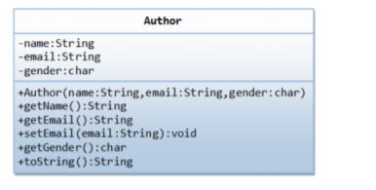

**Реализация:**

Реализация класса: Author,TestLab2, показана на рисунках 1-6.

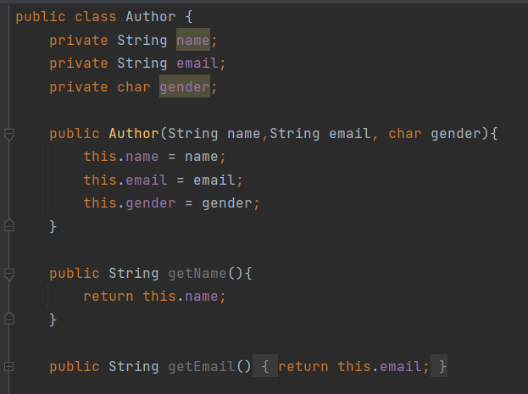Рисунок 1- реализация класса Author.

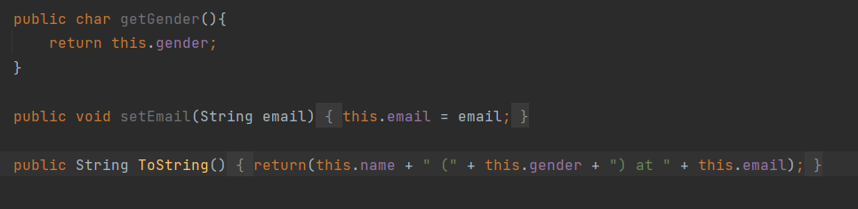  
Рисунок 2 – Реализация класса Author.

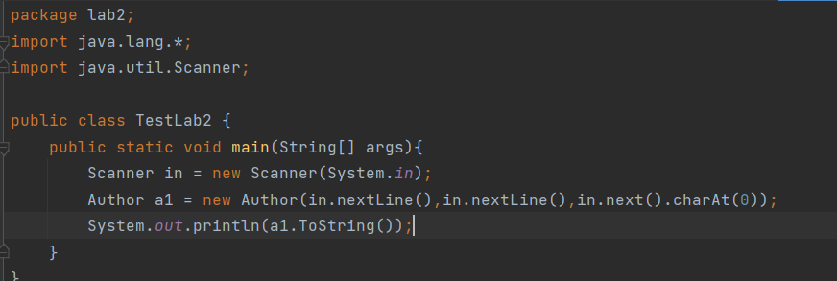Рисунок 3 – Реализация класса TestLab2.

**Вывод:**

Сегодня мы научились создавать и использовать простейшие классы в Java, основанные на диаграмме UML.